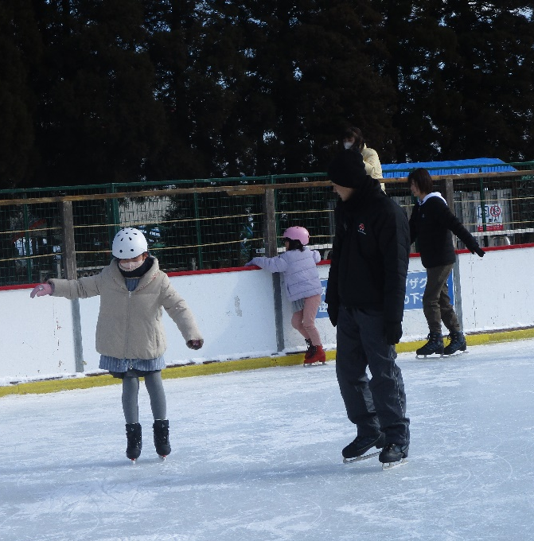
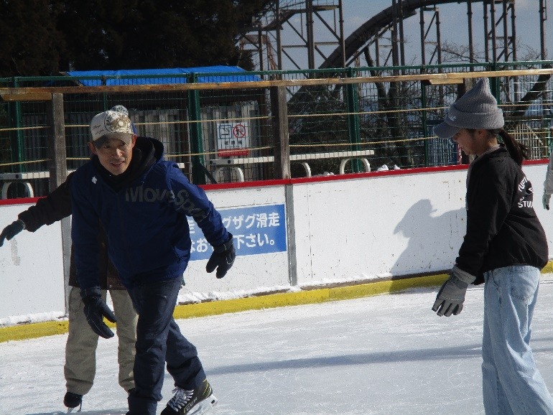
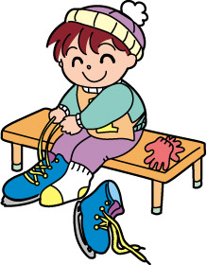
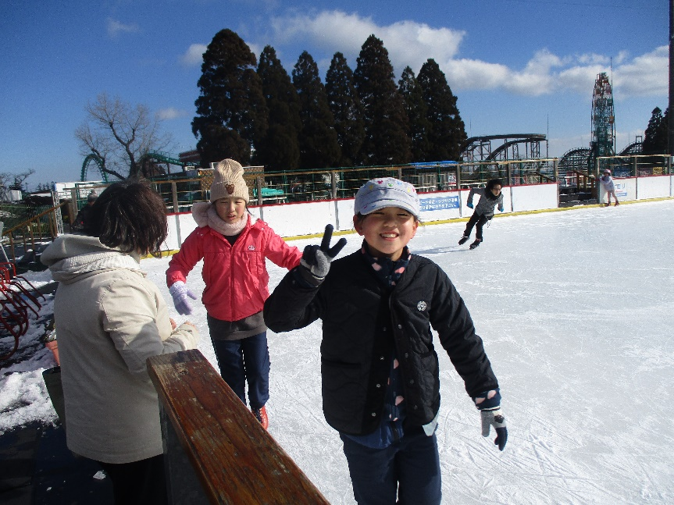
1月１６日 スケート教室
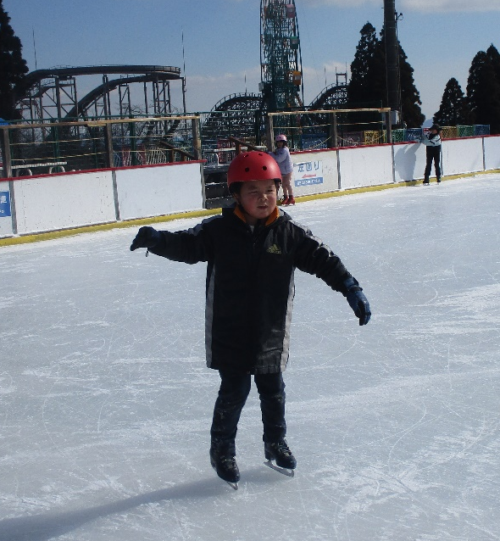
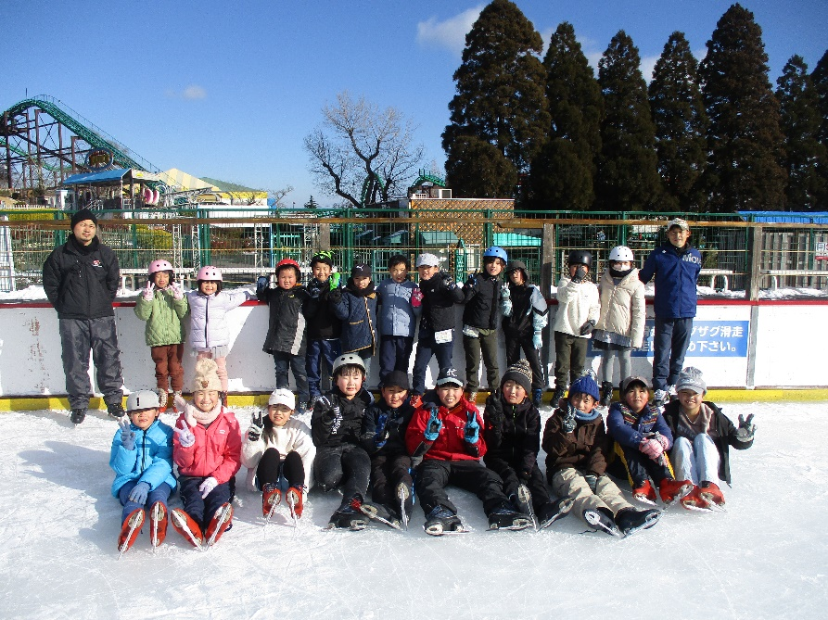
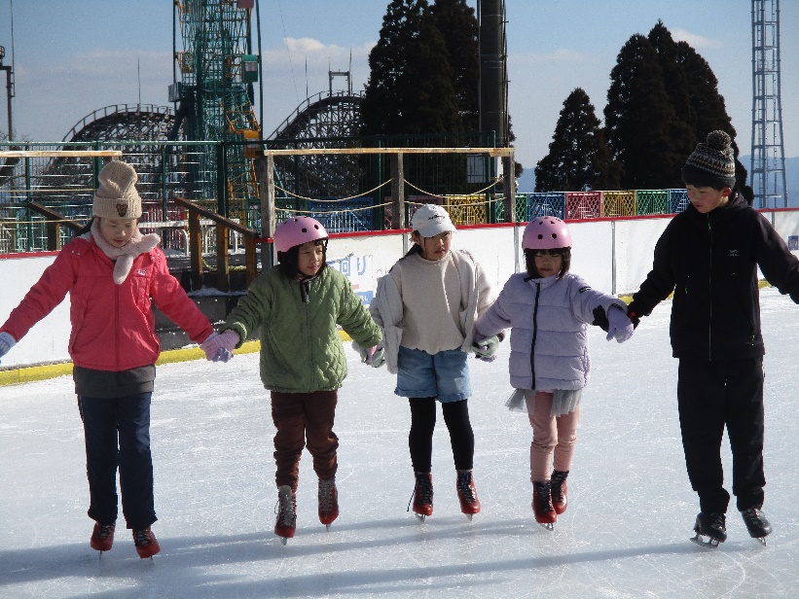
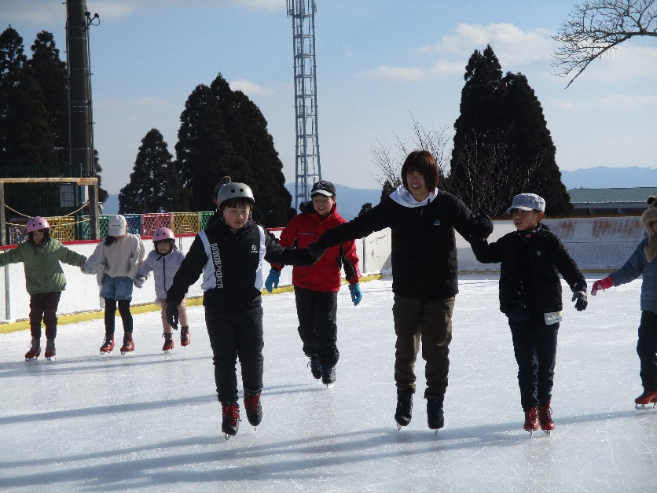
１０日は雪のために延期になったスケート教室が１６日に開催されました。一年ぶりのスケートに最初は手すりから離れられなかった子どもたちでしたが、すぐに感覚を取り戻しスイスイ滑れるように。高学年が１年生の手を取り滑る姿や指導に来てくれた先生に止まり方やカーブの曲がり方などの仕方を熱心に聞いて身に着けようとする姿が見られました。前日の雪のため別府回りで城島高原パークに行くというハプニングがあり、予定したより滑走の時間が短くなってしまいましたが楽しい時間が過ごせました。指導にきてくれた竹内さん・重實さんありがとうございました。

